M4000T技术参数及引脚定义

- 简介
M4000T是一款以太网串口服务器模组（又称串口以太网网桥）。M4000T采用嵌入式系统设计，实现设备串行口到以太网口的转换。其硬件包括一个10M以太网接口（内部集成有以太网通信变压器），一个带有通用I/O口的串行接口（基于CMOS电平）和一个内部处理器。
主要特点
1、采用TTL（CMOS）电平接口,可作为嵌入模组
2、整合度高,只需外加一个RJ-45连接器即可实现以太网联接（内部集成有以太网通信变压器）
3、串口支持全双工,半双工通信方式
4、所有设置可通过网络或串口实现
5、支持TCP,UDP,APR,ICMP和DHCP协议，支持过路由联接
6、支持Server和Client模式
7、支持所有Windows Native COM和网络中断自动恢复连接功能
8、驱动程序支持WindowsXP、Windows 95/98/ME,Windows NT及Linux操作系统
9、提供以太网监测和串口数据检测工具

参数
以太网接口 | 10BaseT以太网，内建以太网变压器
串行口及I/O口 | CMOS电平，支持TX, RX信号以及6个通用I/O口，其中包括RTS, CTS, DTR, DSR等标准串口控制信号。
缓存大小 | 510 bytes x 2
I/O口最大驱动电流 | 10mA
供电电源及功耗 | 直流5V, +/- 5%,40 mA
温度范围 | -10 to +70 ℃
相对湿度 | 5-90%
机械尺寸 | 48.2x30.0x11.8mm
网络数据打包最大数 | 256Byte

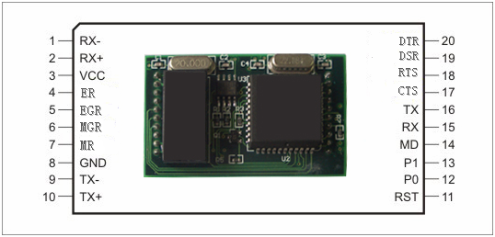
二、引脚定义
下图是M4000T的引脚定义
以太网接口
引脚号 | 名称 | 输入/输出 | 描述
#10 | TX+ | 输出 | 以太网差分输出信号正端
#9 | TX- | 输出 | 以太网差分输出信号负端
#2 | RX+ | 输入 | 以太网差分输入信号正端
#1 | RX- | 输入 | 以太网差分输入信号负端
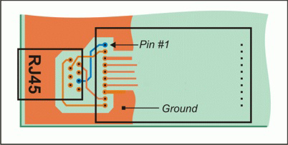 |  |  |  |  | M4000T模组内部集成有以太网通信变压器，用户仅需添加一个RJ45口即可实现10BaseT以太网接口。  考虑必要的抗干扰性，模组与RJ45口应该尽量的靠近（如左图所示）。
串行口和I/O口
引脚号 | 名称 | 输入/输出 | 描述
#16 | TX | 输出 | 串口输出信号
#15 | RX | 输入 | 串口输入信号
#18 | RTS /DIR
 |  | 输出 | 设备请求发送信号（RS-232全双工模式），LOW允许发送
 |  | 输出 | 数据方向控制信号（RS-485半双工模式），由模组自动实现方向控制。无数据发送时为LOW接收状态。
#17 | CTS/ SEL
 |  | 输入 | 设备清除发送信号（RS-232全双工模式），LOW允许发送
 |  | 输入 | 全双工，半双工模式选择。当该引脚与ER/WS引脚相连时为半双工。不相连时为全双工
#20 | DTR
 |  | 输出 | 数字终端设备准备好信号（全双工模式，例如RS-232运用）
#19 | DSR | 输入 | 仅做输入使用
 |  | 输入 | 数字通信设备准备好信号（全双工模式，例如RS-232运用）
#13 | P1 | 输入/输出 | 通用I/O口
#12 | P0 | 输入/输出 | 通用I/O口
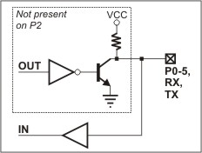 |  |  | M4000T的所有串行口和I/O口都满足CMOS电平标准（可以直接连接MAX232、MAX485等接口芯片）。除了P2外其它I/O口既可作为输出又可作为输入使用。其内部结构如左图所示，每个I/O口的最大驱动能力为10mA。  由左图可知，当用户需要读取外部引脚信号时必须先发送1（高电平）到该引脚。然后才能读取数据。
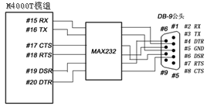  全双工运用 |  |  |  | 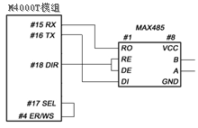  半双工运用
LED指示信号
引脚号 | 名称 | 输入/输出 | 描述
#4 | ER/WS | 输出 | （红色）以太网状态指示，兼有看门狗（WatchDog）复位输出（大约100Hz的频率）。通常该灯是熄灭的，当以太网有冲突时才会亮。
#5 | EGR | 输出 | （绿色）以太网状态指示。通常该灯是常亮的，当有以太网数据时才会熄灭。
#6 | MGR | 输出 | （绿色）模组工作状态指示（详细描述见LED指示与模组工作状态章节）
#7 | MR | 输出 | （红色）模组工作状态指示（详细描述见LED指示与模组工作状态章节）
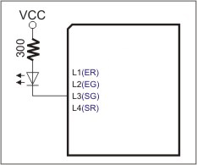 |  |  | 左图是LED的接线方式。LED引脚最大驱动能力为10mA。
电源、复位及模式选择引脚
#3 | VCC |  | +5V，+/-5%，40mA直流供电
#8 | GND |  | 信号地
#11 | RST | 输入 | 复位信号，高有效，至少10微秒的高电平将复位该模组
#14 | MD | 输入 | 模式选择信号。  在系统上电时，当该引脚为高电平时系统将进入正常工作模式。  当系统进入正常工作模式时，如果MD被置低且保持100ms，系统将进入串口编程模式。

三、规格尺寸

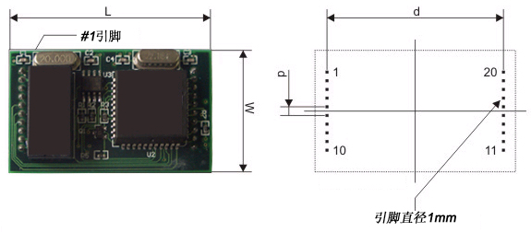

L | 48.2 | 长
W | 30.0 | 宽
H | 11.8 | 高（下元件面到上元件面的高度，不包括引脚长度）
d | 40.6 | 两排引脚间的宽度
p | 2.0 | 排针间距

四、典型运用

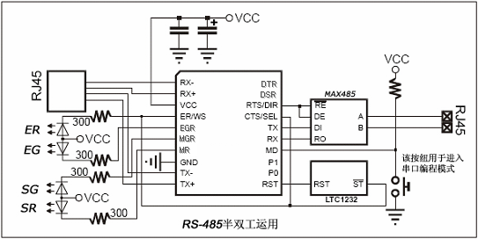

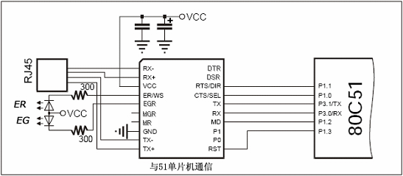
本模块支持从网口或者串口设置参数。相关命令设置可以查看命令设置文档。

